### 2.1.7. Aufstellen von Gleichungen linearer Funktionen

Eine lineare Funktion mit dem Anstieg m = 2 verläuft durch den Punkt A (1; 3). Es soll eine Gleichung für diese Funktion gefunden werden.

geg: A (1; 3) ges: f(x)  
 m = 2

Lös: f(x) = mx + n   
 f(x) = 2x + n m einsetzen  
 3 = 2 · 1 + n Punkt einsetzen  
 n = 1 n ermitteln  
 f(x) = 2x + 1 Gleichung angeben

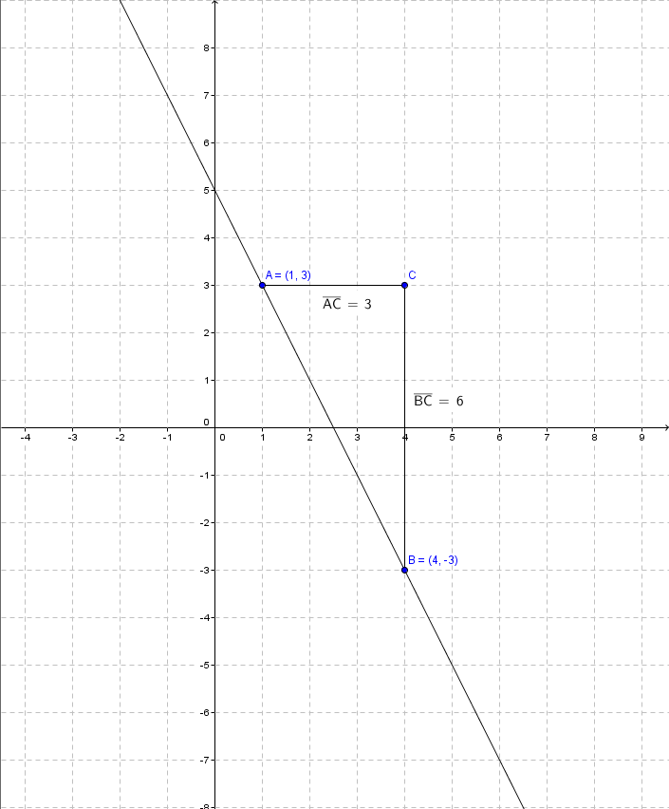

Gegeben sind zwei Punkte A (1; 3) und B (4; –3). Es soll die Gleichung für die Funktion ermittelt werden, die durch diese beiden Punkte führt.

ges.: m; n

geg.: x1 = 1; f(x1) = 3

x2 = 4; f(x2) = –3

Lösung:

Der Anstieg kann aus dem Anstiegsdreieck ermittelt werden. Es gilt:



Wir setzen m und Punkt A in f(x) = mx + n ein und stellen nach n um:

3 = –2 · 1 + n | + 2

n = 5

Wir kontrollieren unsere Ergebnisse mit Punkt B

–3 = –2 · 4 + 5 w.A.

Die Funktionsgleichung heißt also:

f(x) = –2 x + 5